К ГОРНОЛЫЖНЫМ ТОЧКАМ
НА ПОЕЗДЕ
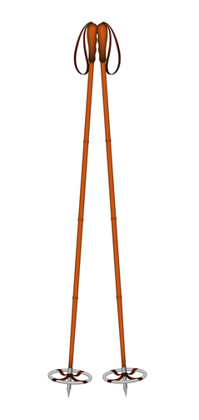
На поезде к горнолыжным точкам !
Хочется в горы ? Voyages-scnf предлагает варианты транспорта на любой вкус до горнолыжных точек Французских и Швейцарских Альп!

1. КАРТА Ж/Д СООБЩЕНИЙ 3

2. ПОЕЗДА 5

3. 5 причин ехать в Альпы на поезде 10

4. ТРАНСФЕР ДО ГОРНОЛЫЖНЫХ СТАНЦИЙ 11

КАРТА Ж/Д СООБЩЕНИЙ

КАРТА СКОРОСТНЫХ ЖЕЛЕЗНОДОРОЖНЫХ СООБЩЕНИЙ ВО ФРАНЦУЗКИХ АЛЬПАХ
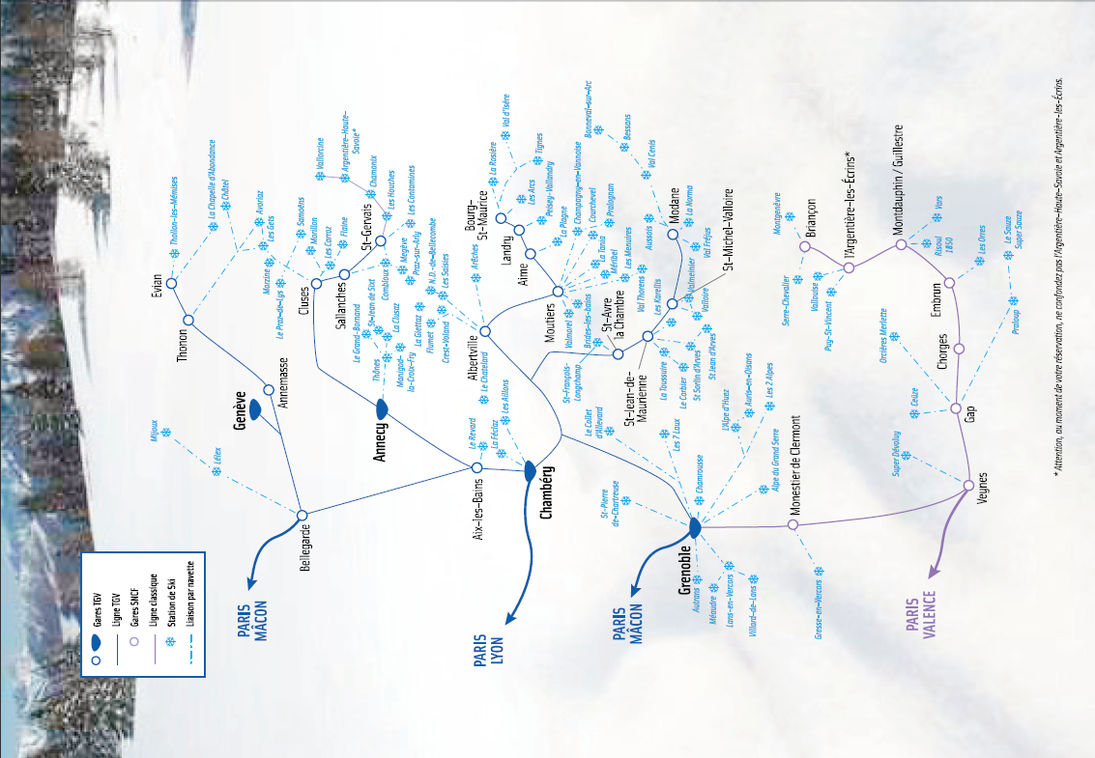

Карта скоростных железнодорожных сообщений в Швейцарских Альпах
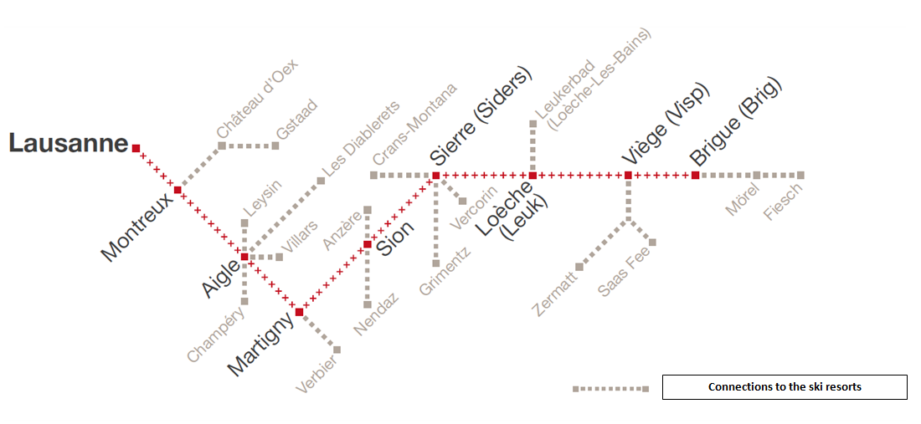
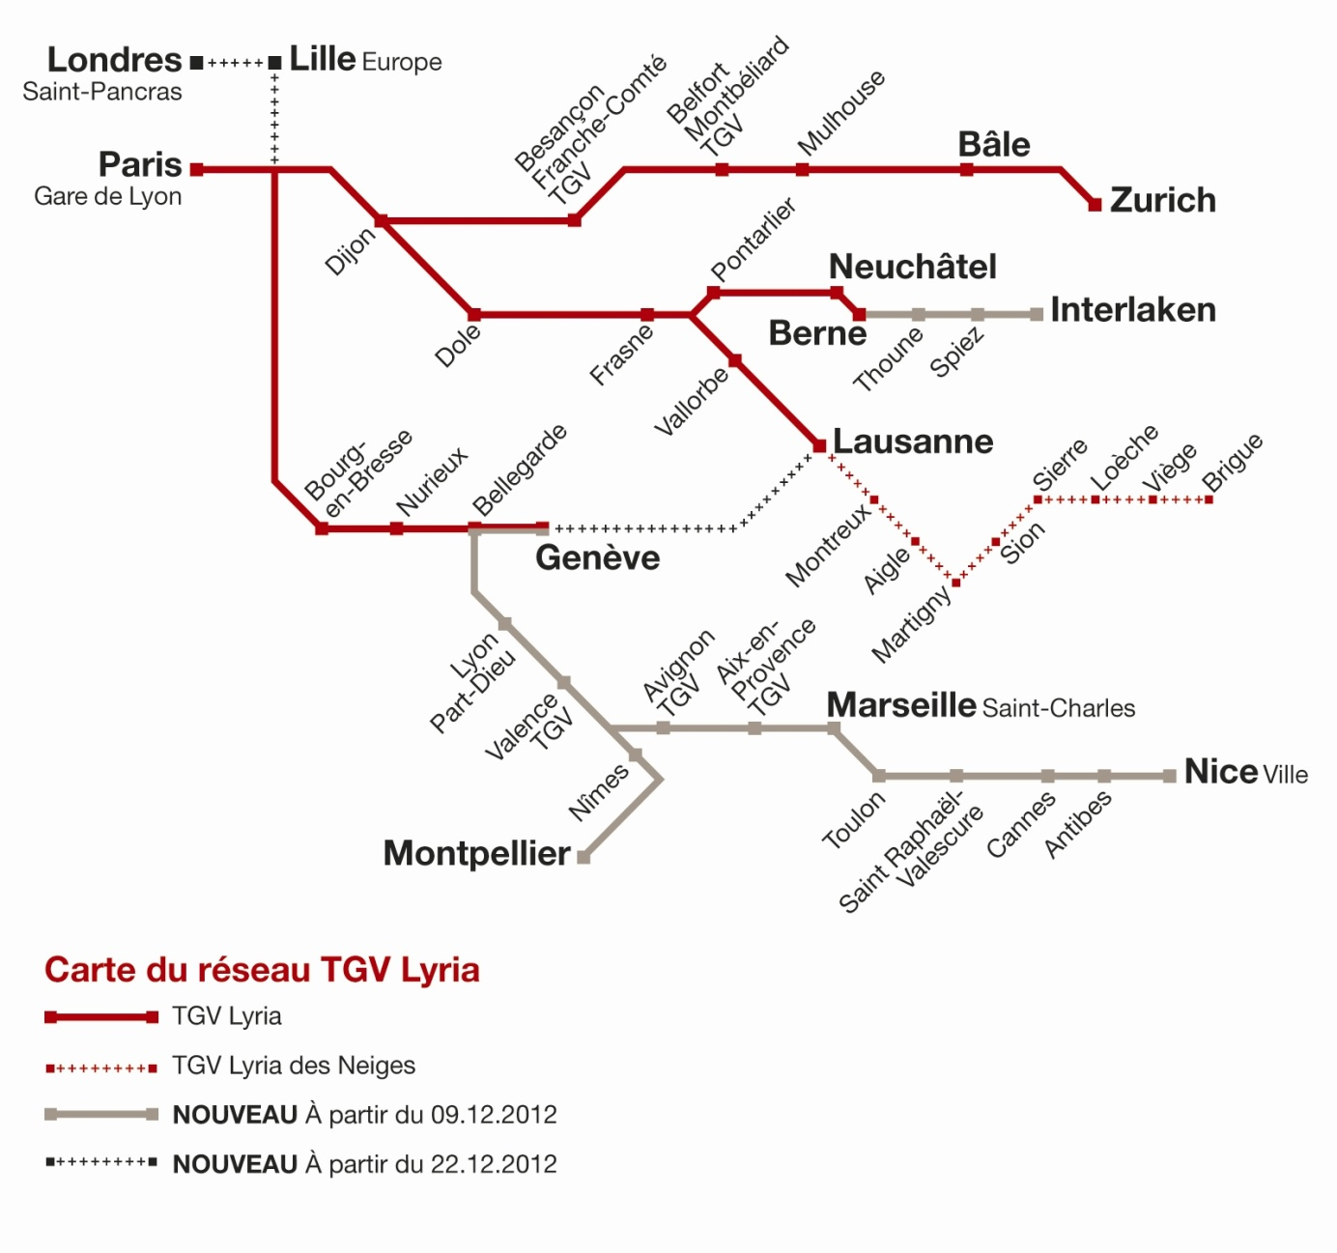

ПОЕЗДА

ТЖВ

До 20 прямых поездов каждую субботу в зимние каникулы (декабрь-январь).
До 7 прямых поездов каждую субботу с февраля по апрель.
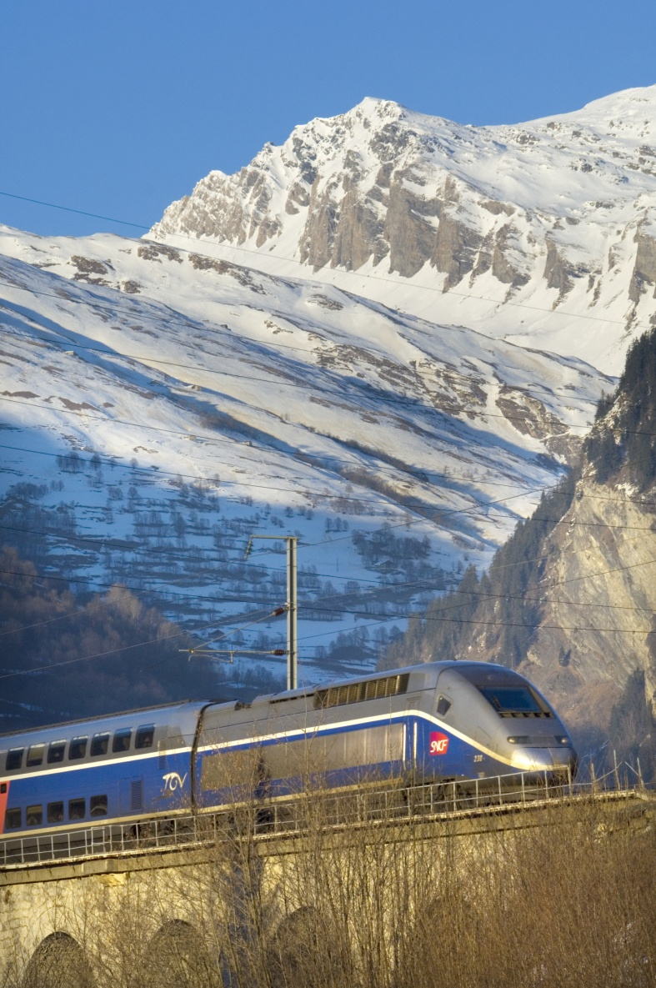
Париж-Мутье
За 4 часа
Париж-Сен-Жерве
За 4 часа 22 мин.
Париж-Бург-Сен-Морис
За 4 часа 34 мин.
Париж-Шамбери
За 2 часа 52 мин.
Париж-Аннеси
За 3 часа 39 мин.
Париж-Эвиан
За 3 часа 48 мин.

oт
25 €

К услугам пассажиров работает вагон-ресторан.

ТЖВ Лирия
(Париж-Швейцария)
3 прямых поезда по пятницам и в выходные с декабря по апрель.
Paris-Lausanne
in 3 hours 39 minutes Париж-Лозанна
За 3 часа 39 мин.
Париж-Монтрë
За 4 часа17 мин.
Париж-Эгль
За 4 часа 28 мин.
Париж-Мартиньи
За 4 часа 45 мин.
Париж-Сьон
За 5 часов
Париж-Сьер
За 5 часов 15 мин.
Париж-Лойк
За 5 часов 25 мин.
Париж-Фисп
За 5 часов 38 мин.
Париж-Бриг
За 5 часов 47 мин.
Париж – Интерлакен (ежедневно)
За 5 часов 47 мин.

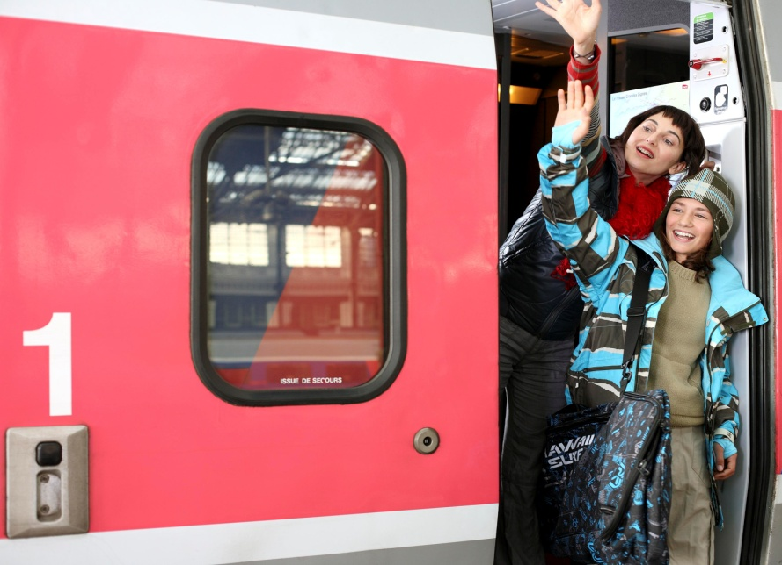
oт
35 €

В первом классе предлагаются завтрак, обед или ужин.

К услугам пассажиров работает вагон-ресторан.

INTERCITÉS

Daily night journey in comfortable sleeper compartments.
Сэкономьте ночь в отеле !
Париж-Сен-Жерве
Отпр. в 23:02 - приб. в 08:43
Париж-Бург-Сен-Морис
Отпр. в 23:02 - приб. в 07:46
Париж-Бриансон
Отпр. в 22:03 - приб. в 08:59
oт
46 €

К услугам пассажиров работает вагон-бар с автоматом для продажи прохладительных и горячих напитков, а также ассортимента снэков.

ТАЛИС СНЕГ
(Бельгия - Французские Альпы)
Прямые поезда каждую субботу с середины декабря по конец апреля.
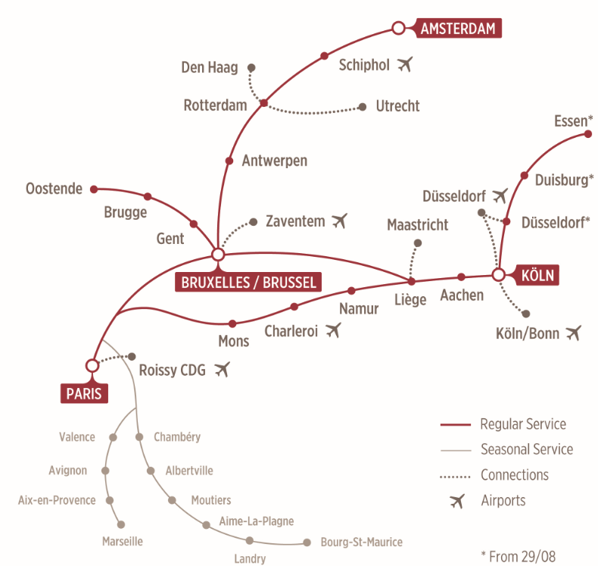
oт
46 €
Брюссель-Шамбери
За 4 часа 15 мин.
Брюссель-Альбертвиль
За 4 часа 52 мин.
Брюссель-Мутье
За 5 часов 39 мин.
Брюссель-Эм-ла-Плань
За 5 часов 59 мин.
Брюссель-Ландри
За 6 часов 09 мин.
Брюссель-Бург-Сен-Морис
За 6 часов 19 мин.

В первом классе предлагаются завтрак, обед или ужин, а также бесплатный беспроводной Интернет.

К услугам пассажиров работает вагон-ресторан.

ЕВРОСТАР

(Лондон - Французские Альпы)
Прямые дневные и ночные поезда каждую субботу с середины декабря по середину апреля.
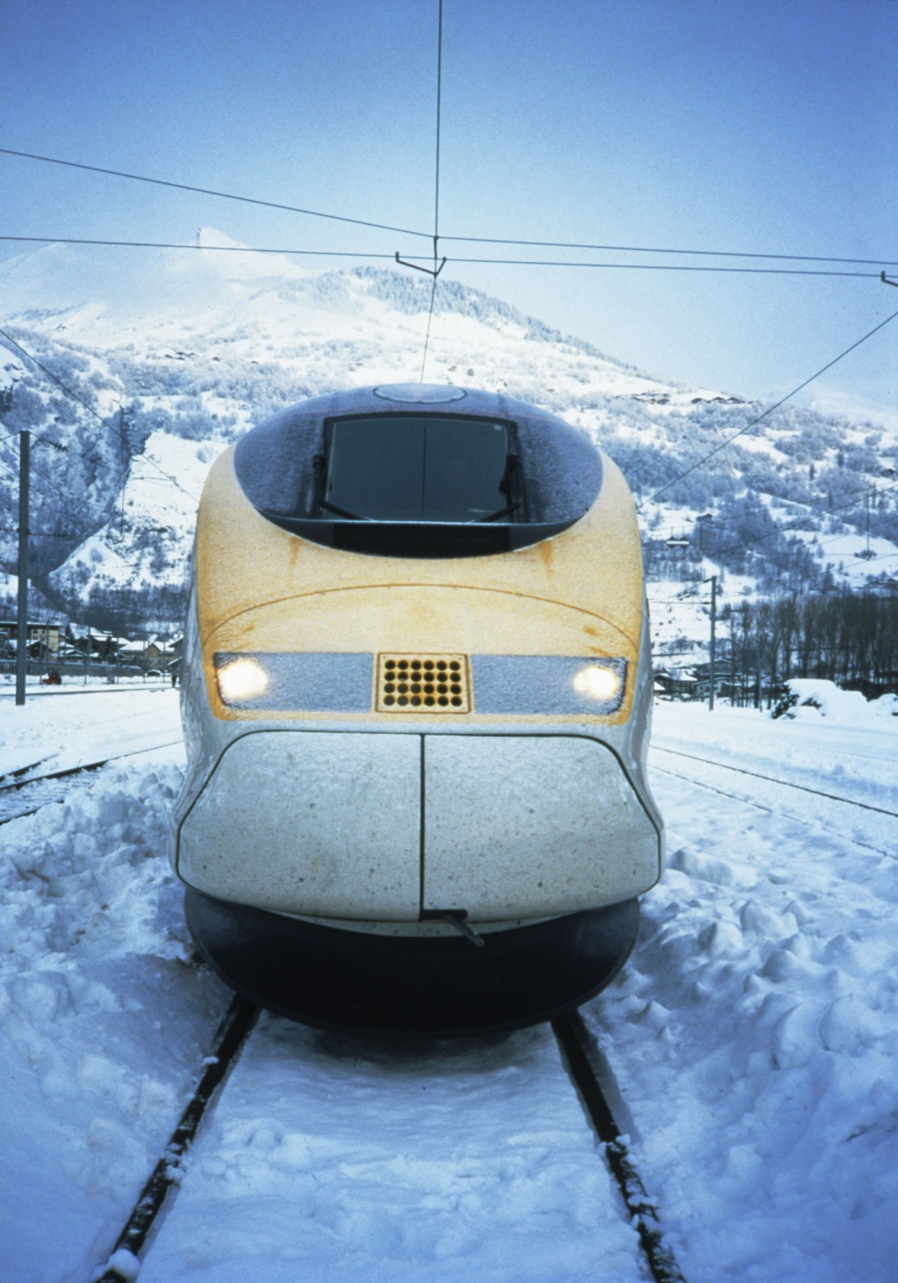
oт
104 €
Дневные поездa :
Лондон-Мутье
За 8 часов 12 мин.
Лондон-Эм-ла-Плань
За 8 часов 30 мин.
Лондон-Бург-Сен-Морис
За 8 часов 51 мин.
Ночные поезда :
Сэкономьте ночь в отеле !
Лондон-Мутье
Отпр. в 19:31 - приб. в 05:51
Лондон-Эм-ла-Плань
Отпр. в 19:31 - приб. в 06:06
Лондон-Бург-Сен-Морис
Отпр. в 19:31 - приб. в 06:28

В классе Стандард Премьер предлагаются завтрак, обед или ужин.

К услугам пассажиров работает вагон-ресторан.

5 причин ехать в Альпы на поезде

- ЖД станции в аэропортах
Возможность пересесть на поезд прямо в аэропорту
Поезд доставит Вас практически к подножию горнолыжных трасc

- Без ограничений по весу багажа
Провоз горнолыжного снаряжения без всякого стресса
Отдельный багажный вагон в некоторых поездах

- Комфортно
Расслабляющая атмосфера
Много свободного пространства
Большие (панорамные) окна
Широкие кресла

- Обслуживание на борту
Вагон-ресторан, вагон-бар, продажи закусок и напитков с лотков
Обслуживание в кресле в 1-м классе
Видео-экраны, система развлечений
Специальные игровые зоны для детей

- Всегда точно по расписанию
Вне зависимости от погодных условий
Без пробок
Удобное расписание, несколько пар поездов ежедневно
Быстро и комфортно

ТРАНСФЕР ДО ГОРНОЛЫЖНЫХ СТАНЦИЙ

Во Франции, от железнодорожных вокзалов ходят регулярные автобусы до горнолыжных точек. Трансфер занимает, как правило, от 20 до 40 минут. Например, от вокзала Мутье до Мерибеля ехать 20 минут, а до Валь Торанса 40 минут. Стоимость трансфера в среднем 25 евро туда-обратно. Проверить расписание и приобрести билет можно ещë будучи в России на сайте http://satobus-alpes.altibus.com/.

В Швейцарии, горнолыжные станции соединены с железнодорожными вокзалами сетью пригородных поездов (на практически всех курортах есть ж/д вокзалы), фуникулеров и автобусов. Проверить расписание и приобрести билеты можно на следующих сайтах: http://www.sbb.ch/en/timetable.html, http://www.cie-smc.ch/.

